MA TRẬN ĐỀ KIỂM TRA HỌC KÌ 1
MÔN: CÔNG NGHỆ THIẾT KẾ 10 – CÁNH DIỀU

 | Nhận biết | Thông hiểu | Vận dụng | Vận dụng cao | Tổng
Ứng dụng của một số công nghệ mới | Biết được bản chất một số công nghệ mới. | Hiểu được ứng dụng các công nghệ mới.
 | Số câu: 4  Số điểm: 1  Tỉ lệ: 10% | Số câu: 4  Số điểm: 1  Tỉ lệ: 10% | Số câu:  Số điểm:  Tỉ lệ: | Số câu:  Số điểm:  Tỉ lệ: | Số câu: 8  Số điểm: 12  Tỉ lệ: 20%
Đánh giá công nghệ | Kể tên được các tiêu chí đánh giá công nghệ
 | Số câu: 4  Số điểm: 1  Tỉ lệ: 10% | Số câu:  Số điểm:  Tỉ lệ: | Số câu:  Số điểm:  Tỉ lệ: | Số câu:  Số điểm:  Tỉ lệ: | Số câu: 4  Số điểm: 1  Tỉ lệ: 10%
Bản vẽ kĩ thuật và các tiêu chuẩn trình bày bản vẽ kĩ thuật |  | Mô tả được các tiêu chuẩn trình bày bản vẽ kĩ thuật. | Kẻ được khung bản vẽ, khung tên.
 | Số câu:  Số điểm:  Tỉ lệ: | Số câu:8  Số điểm:2  Tỉ lệ:20% | Số câu: 1  Số điểm: 2  Tỉ lệ: 20% | Số câu:  Số điểm:  Tỉ lệ: | Số câu: 9  Số điểm: 4  Tỉ lệ: 40%
Hình chiếu vuông góc |  | Nắm được phương pháp hình chiếu vuông góc |  | Vẽ hình chiếu vuông góc của vật thể
 | Số câu:  Số điểm:  Tỉ lệ: | Số câu:4  Số điểm:1  Tỉ lệ:10% | Số câu:  Số điểm:  Tỉ lệ: | Số câu: 1  Số điểm: 2  Tỉ lệ: 20% | Số câu: 5  Số điểm: 3  Tỉ lệ: 30%
Tổng | Số câu: 8  Số điểm: 2  Tỉ lệ: 20% | Số câu: 16  Số điểm: 4  Tỉ lệ: 40% | Số câu: 1  Số điểm: 2  Tỉ lệ: 20% | Số câu: 1  Số điểm: 2  Tỉ lệ: 20% | Số câu: 26  Số điểm: 10  Tỉ lệ: 100%

ĐỀ KIỂM TRA HỌC KÌ 1
MÔN: CÔNG NGHỆ THIẾT KẾ 10 – CÁNH DIỀU

I. Trắc nghiệm (6 điểm)
Câu 1. Công nghệ vật liệu nano:
A. Tạo ra các vật liệu mới từ các hạt có kích thước hạt rất nhỏ.
B. Là chu trình công nghệ khép kín từ thiết kế trên máy tính đến chế tạo sản phẩm trên các máy gia công tự động điều khiển số.
C. Tạo ra sản phẩm bằng cách bồi đắp từng lớp một tương ứng với từng mặt cắt của sản phẩm, hoàn toàn do máy tính điều khiển tự động.
D. Tìm kiếm các nguồn năng lượng mới để thay thế cho nguồn năng lượng hóa thạch mà không gây ô nhiễm.
Câu 2. Công nghệ in 3D:
A. Tạo ra các vật liệu mới từ các hạt có kích thước hạt rất nhỏ.
B. Là chu trình công nghệ khép kín từ thiết kế trên máy tính đến chế tạo sản phẩm trên các máy gia công tự động điều khiển số.
C. Tạo ra sản phẩm bằng cách bồi đắp từng lớp một tương ứng với từng mặt cắt của sản phẩm, hoàn toàn do máy tính điều khiển tự động.
D. Tìm kiếm các nguồn năng lượng mới để thay thế cho nguồn năng lượng hóa thạch mà không gây ô nhiễm.
Câu 3. Người ta in 3D từ vật liệu nào sau đây?
A, Chất dẻo
B. Kim loại
C. Thủy tinh
D. Cả 3 đáp án trên
Câu 4. Công nghệ internet vạn vật:
A. Kết nối các máy, thiết bị thông qua cảm biến, phần mềm và các công nghệ khác, cho phép chúng có thể trao đổi thông tin với nhau trên nền tẳng mạng internet.
B. Là công nghệ tạo cho robot khả năng tư duy như con người.
C. Cả A và B đều đúng
D. Đáp án khác
Câu 5. Sợi cacbon nano:
A. Nhẹ, có độ bền cao hơn thép, sử dụng làm thân vỏ xe, máy bay, tàu chiến.
B. Có thể phát sáng và rất nhạy cảm với áp lực.
C. Có tĩnh dẫn điện, cứng hơn thép và có thẻ kéo căng.
D. Xốp, nhẹ gần bằng không khí, có tính chất chịu nhiệt và chịu nén cao.
Câu 6. Vật liệu Graphene:
A. Nhẹ, có độ bền cao hơn thép, sử dụng làm thân vỏ xe, máy bay, tàu chiến.
B. Có thể phát sáng và rất nhạy cảm với áp lực.
C. Có tĩnh dẫn điện, cứng hơn thép và có thẻ kéo căng.
D. Xốp, nhẹ gần bằng không khí, có tính chất chịu nhiệt và chịu nén cao.
Câu 7. Ứng dụng của công nghệ vật liệu nano:
A.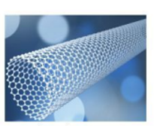
B.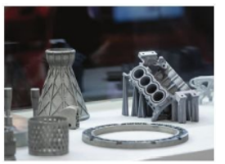
C.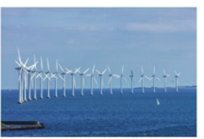
D.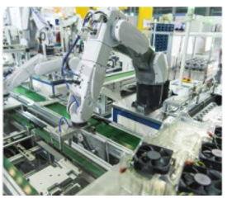
Câu 8. Ứng dụng của công nghệ năng lượng tái tạo:
A.
B.
C.
D.
Câu 9. Có mấy tiêu chí trong đánh giá công nghệ?
A. 1
B. 2
C. 3
D. 4
Câu 10. Tiêu chí thứ hai trong đánh giá công nghệ là:
A. Hiệu quả
B. Độ tin cậy
C. Tính kinh tế
C. Môi trường
Câu 11. Tiêu chí thứ tư trong đánh giá công nghệ là:
A. Hiệu quả
B. Độ tin cậy
C. Tính kinh tế
C. Môi trường
Câu 12. Tiêu chí độ bền thể hiện ở:
A. Tuổi thọ sản phẩm
B. Kiểu dáng sản phẩm
C. Ô nhiễm không khí
D. Khả năng bảo trì sản phẩm
Câu 13. Có mấy tiêu chuẩn về trình bày bản vẽ kĩ thuật?
A. 5
B. 4
C. 3
D. 2
Câu 14. Khổ giấy nào sau đây có kích thước nhỏ nhất?
A. A0
B. A1
C. A2
D. A3
Câu 15. Nét vẽ nào thể hiện đường bao thấy?
A. Nét liền đậm
B. Nét liền mảnh
C. Nét lượng sóng
D. Nét đứt mảnh
Câu 16. Nét vẽ nào thể hiện đường kích thước?
A. Nét liền đậm
B. Nét liền mảnh
C. Nét lượng sóng
D. Nét đứt mảnh
Câu 17. Có mấy loại tỉ lệ?
A. 1
B. 2
C. 3
D. 4
Câu 18. Kích thước dài là:
A. cm
B. dm
C. mm
D. m
Câu 19. Thành phần của kích thước là:
A. Đường gióng
B. Đường kích thước
C. Chữ số kích thước
D. Cả 3 đáp án trên
Câu 20. Kí hiệu tỉ lệ thu nhỏ?
A. X : 1
B. 1 : 1
C. 1 : X
D. Cả 3 đáp án trên
Câu 21. Với phương pháp chiếu góc thứ nhất, để thu được hình chiếu đứng nhìn theo hướng nào?
A. Từ trước vào
B. Từ trên xuống
C. Từ trái sang
D. Từ phải sang
Câu 22. Theo phương pháp chiếu góc thứ nhất, vị trí hình chiếu đứng:
A. Nằm phía trên hình chiếu bằng
B. Nằm phía dưới hình chiếu bằng
C. Nằm bên phải hình chiếu cạnh
D. Nằm bên trái hình chiếu bằng
Câu 23. Theo phương pháp chiếu góc thứ nhất, vị trí hình chiếu bằng:
A. Nằm phía trên hình chiếu đứng
B. Nằm phía dưới hình chiếu đứng
C. Nằm bên phải hình chiếu đứng
D. Nằm bên trái hình chiếu đứng
Câu 24. Theo phương pháp chiếu góc thứ nhất, vật thể đặt trong góc tạo bởi mấy mặt phẳng?
A. 1
B. 2
C. 3
D. 4
II. Tự luận
Câu 1 (2 điểm). Em hãy kẻ khung bản vẽ và khung tên theo tỉ lệ 1: 3?
Câu 2 (2 điểm). Vẽ hình chiếu vuông góc của vật thể sau:
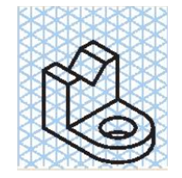

ĐÁP ÁN ĐỀ KIỂM TRA HỌC KÌ 1
MÔN: CÔNG NGHỆ THIẾT KẾ 10 – CÁNH DIỀU

I. Trắc nghiệm
1 | 2 | 3 | 4 | 5 | 6 | 7 | 8 | 9 | 10 | 11 | 12
A | C | D | A | A | C | A | C | D | B | D | A
13 | 14 | 15 | 16 | 17 | 18 | 19 | 20 | 21 | 22 | 23 | 24
A | D | A | B | C | C | D | C | A | A | B | C
II. Tự luận
Câu 1. (2 điểm)
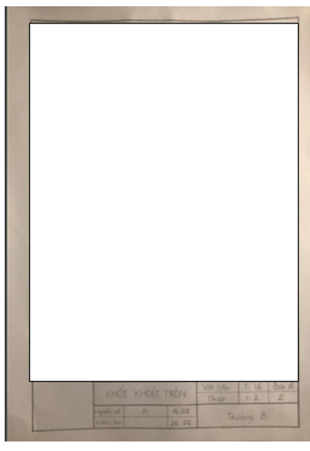
Câu 2. (2 điểm)


